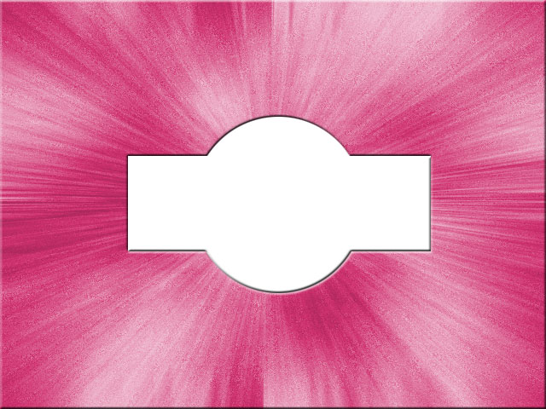

２０１６年（平成２８年）６月６日
メッセージ
- 新規ファイルを作る。
- 新規レイヤーを作り、描画色と背景色を黒白にしてフィルター→描画→雲模様を適用させる。雲模様の模様が気に入らなければCTRL＋Fで模様を変えていく。
- フィルター→ピクセレート→メゾティントで種類を短いラインにしてOKする。
- 色相・彩度で明度を上げる。
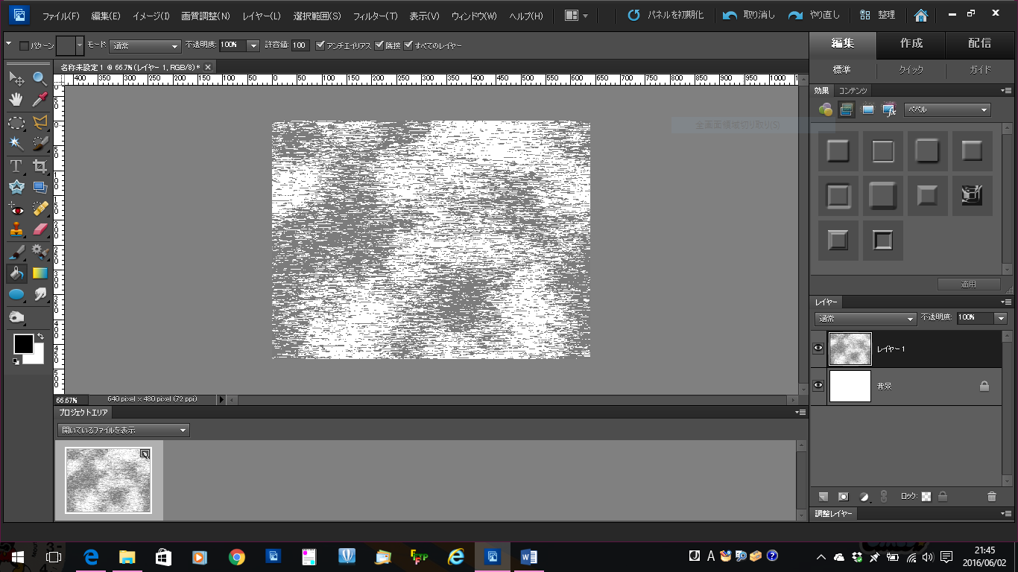

- フィルター→ぼかし→ぼかし（放射状）で方法はズーム、画質は標準、量は100にしてOKする。

- 色相・彩度で好きな色に変える。
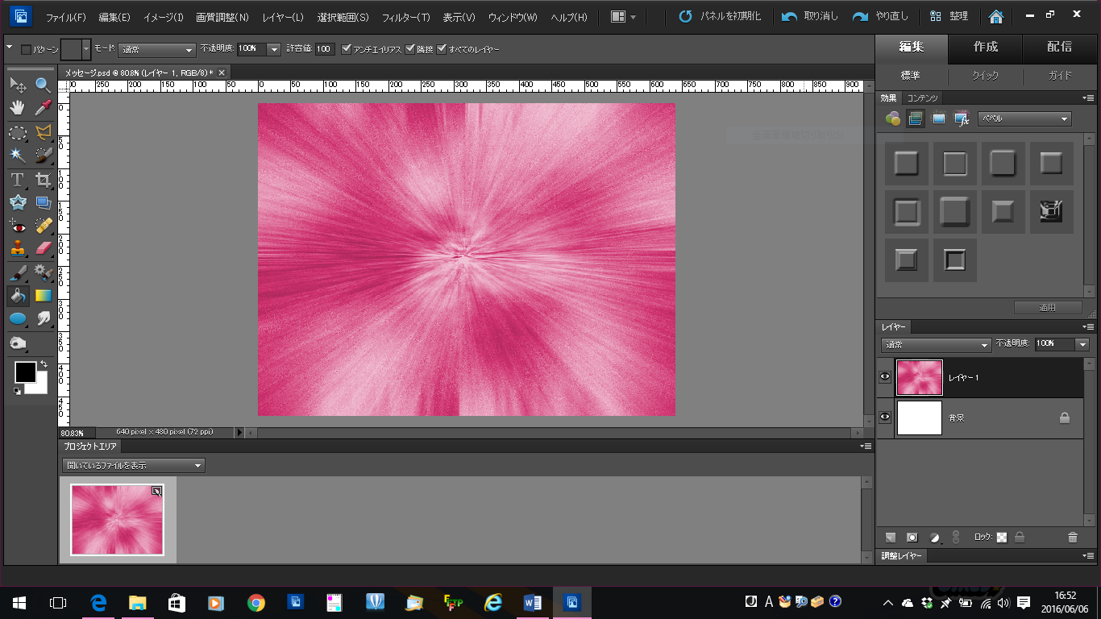

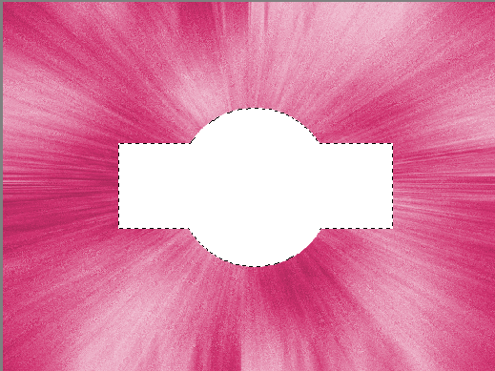
６．長方形選択ツールで長方形を選択して、楕円形選択ツールをプラスにして長方形の真ん中あたりで選択する。そしてデリートする。
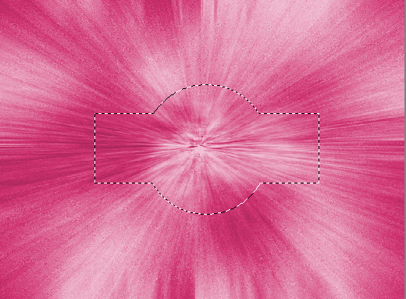

７．べベルのシンプル（ピロエンボス）を適用させる。

